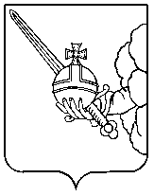

П О С Т А Н О В Л Е Н И Е

Администрации города Вологды

От 22 марта 2024 года № 370

О внесении изменения в постановление Администрации города Вологды
от 28 сентября 2017 года № 1119

На основании статей 27, 42 Устава городского округа города Вологды ПОСТАНОВЛЯЮ:
1. Внести изменение в состав Комиссии по рассмотрению заявок на получение субсидий городского округа города Вологды на реализацию социально значимых проектов, утвержденный постановлением Администрации города Вологды от 28 сентября 2017 года № 1119 (с последующими изменениями), изложив наименование должности Гуляевой И.Л. в следующей редакции:
«заместитель Мэра города Вологды по социальным вопросам, председатель Комиссии».
2. Настоящее постановление подлежит опубликованию в газете «Вологодские новости», размещению на официальном сайте Администрации города Вологды в информационно-телекоммуникационной сети «Интернет».

Исполняющий обязанности
Мэра города Вологды
заместитель Мэра города Вологды –
начальник Департамента финансов
Администрации города Вологды С.Н. Бурков

